**Posti- ja logistiikka-alan unioni PAUn**

**Toimihenkilöt osasto ry**

pau.pkstoimihenkilot@outlook.com

[www.pauntoimihenkilot.pau.fi](http://www.pauntoimihenkilot.pau.fi) 0324/01.5.2024

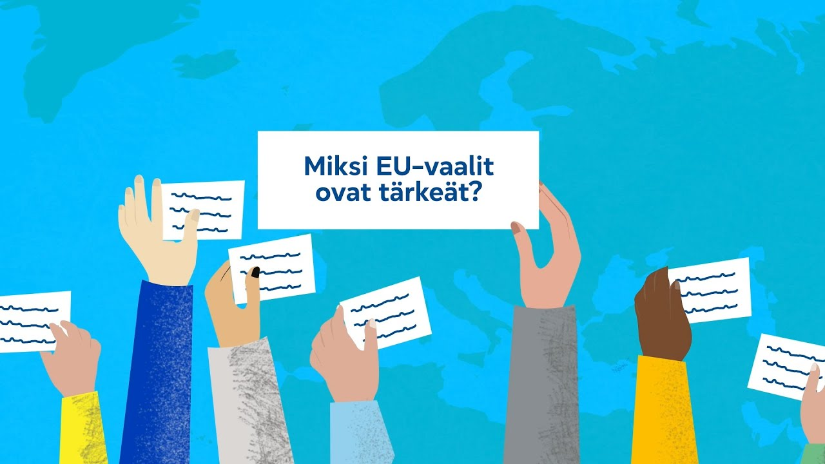

**EUROVAALIT LÄHESTYVÄT**

**Suomessa järjestetään seuraavat EU-vaalit eli europarlamenttivaalit 9.6.2024. Äänestämällä vaikutat siihen, ketkä edustavat Suomea Euroopan parlamentissa seuraavat viisi vuotta.**

Viime vuosina EU:ssa on hyväksytty useita hyvin tarpeellisia säädöksiä, joiden tarkoituksena on työelämän tasa-arvon parantaminen ja neuvoteltujen työehtojen turvaaminen kaikille työntekijöille. Myös työsuojelulainsäädäntöä on uudistettu. Uudistustyö on kuitenkin kesken ja muuttuva työelämä vaatii pelisääntöjen pitämistä ajan tasalla. Siksi lainsäädäntötyötä on jatkettava uudella vaalikaudella.

On erittäin tärkeää saada EU:hun sellaisia henkilöitä, jotka pystyvät vaikuttamaan palkansaajan kannalta työlain- ja työsuojelulainsäädäntöön, koska EU:ssa tehdyt päätökset vaikuttavat suomalaistenkin työelämään. Suomen on siis noudatettava EU:ssa tehtyjä päätöksiä.

EU-vaaleissa äänioikeus on jokaisella Suomen kansalaisella tai Suomessa asuvalla ja äänioikeusrekisteriin ilmoittautuneella EU-kansalaisella, joka on täyttänyt 18 vuotta viimeistään 9.6.2024.

KÄYTÄ ÄÄNTÄSI ja äänestä, joko ennakkoäänestyksessä 29.5.–4.6.2024 tai varsinaisena vaalipäivänä 9.6.2024.

Terveisin, Toimikunta